1.编程题
用户登录
访问项目路径如图:
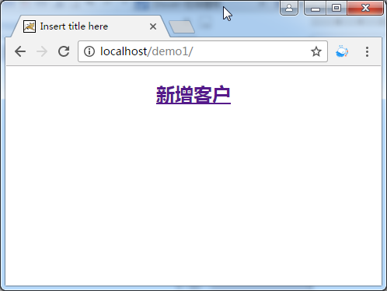
图1:项目首页

点击”新增客户”,跳转到 customer_save.jsp上 如图：
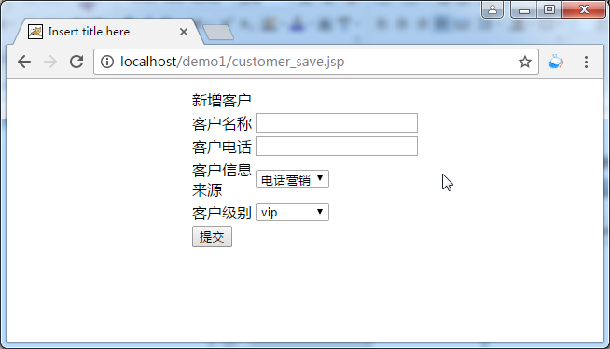
图2:customr_save.jsp

输入客户信息，点击提交发出请求，
保存失败,跳转到msg.jsp显示如下：
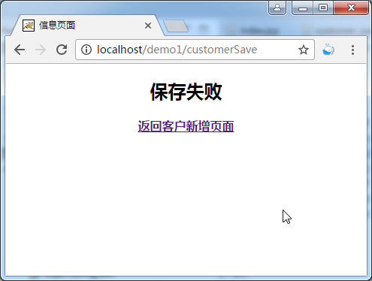
图3:保存失败

保存成功,跳转到msg.jsp显示如下:
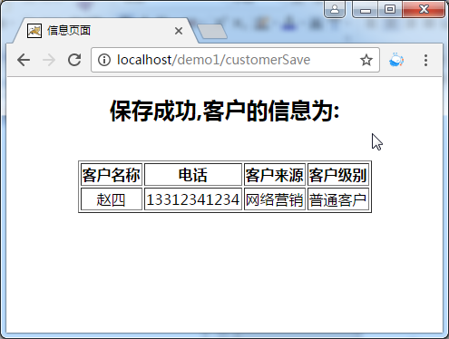
图4:保存成功

项目功能详情如下：
序号 | 功能列表
1 | 通过提供好的sql语句,生成数据库和表
2 | 导入demo工程
4 | - 在项目主页(图1),点击”登录”连接  - 跳转到customer_save.jsp如图2  - 输入客户信息,点击”提交”按钮  若保存失败,则跳转到msg.jsp且提示”保存失败”及展示”返回新增页面”的连接 如图3  若保存成功,则跳转到msg.jsp,提示”保存成功”且展示新增的客户数据 如图4

2.单选题
- 按照展示的效果,完善以下的代码,空白处填写的内容为:( )
展示效果如下:
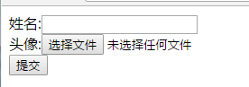
代码如下:
<form action="" method="post">
姓名:<input name="username"/><br/>
头像:<input _________ name="photo"/><br/>
<input type="submit" />
</form>
A.type="file"
B.type="radio"
C.type="checkbox"
D.type="text"

- 根据下图分析以下代码,提交表单信息到指定页面,空白处应填写的内容为:( )
结果如下:
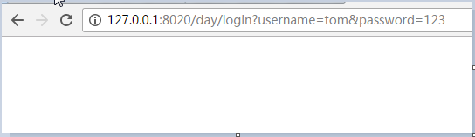
代码如下:
<form action='/day/login' method="get" >
用户名:<input type="text" name="username"/><br />
密码:<input ___________/><br />
<input type="submit" value="提交"/>
</form>
- type="password"
- type="checkbox"name="password"
- type="textarea" name="password"
- type="password" name="password"

- 有如下代码,点击的时候弹出标签上的值,空白处应该填写的代码为( )
<script type="text/javascript">
____________=function(){
document.getElementById("btn1").onclick=function(){
alert(this.value);
}
}
</script>

<body>
<input type="button" value="获取值" id="btn1"/>
</body>
A.window.confirm
B.window.alert
C.window.onload
D.onconfirm

- 打开一个页面,展示如下,根据结果在空白处填写的代码为:( )
结果如下:
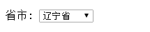
代码如下:
<script>
$(function(){
___________
})
</script>
<select name="pro">
<option value="">-请选择-</option>
<option value="01" >黑龙江省</option>
<option value="02" >吉林省</option>
<option value="03">辽宁省</option>
</select>

A.$("select[value='03']").prop("selected",true);
B.$("select[value='03']").prop("checked",true);
C.$("option[value='03']").prop("selected",true);
D.$("option[value='03']").prop("checked",true);

- 一个页面上只有如下一个标签,通过js给此标签设置默认值的代码为:( )
<input type="text" name="username" id="username">
A. document.getById("username").html("tom")
B. document.getElementsByName("username")[0].value="tom"
C. document.getElementsByName("username").value="tom"
D. document.getElementsByTagName("input").val("tom")

1.A 2.D 3.C 4.C 5.B

- 需求:将数组中的每个值放入列表中展示出来(已导入jquery),正确的选项为:( )
<script type="text/javascript">
var arr = ['手机数码','电脑办公','户外活动'];
$(function(){
for(var i=0;i<arr.length;i++){
$("ul")._____________;
}
})
</script>
<body>
<ul></ul>
</body>
- appendTo("<li>"+arr[i]+"</li>")
- append("<li>"+arr[i]+"</li>")
- after("<li>"+arr[i]+"</li>")
- before("<li>"+arr[i]+"</li>")

- 点击按钮,然后跳转到指定的页面上,根据需求,在空白处填写的代码为:( )
function btnClick( ){
_______="3.html";
}
A. location.href
B. history.go( )
C. window.open
D. location.herf

- 需求:点击按钮,弹出一个提示"确定要删除该条记录吗?",点击"确定",删除;否则不删除.根据需求,在空白处填写的代码为:( )
function btnClick( ){
if(_____("确定要删除该条记录吗?")){
//删除代码省略
}
}
A.confirm
B.alert
C.prompt
D.onconfirm

- 页面上有两个下拉选标签,那个能获取id为s1下拉选的第一个选中的option标签( ):
- $("#s1 option:checked:first")
- $("option:selected")
- $("#s1~option:selected:first")
- $("#s1>option:selected:first")

- 需求:页面上有如下一个标签,页面加载成功后2秒钟隐藏.在空白出填入的代码为:( )
<body>
<input id="btnGo" name="username" value="点我" class="btn"/>
</body>
<script>
___________
function hideBtn(){
$("#btnGo").hide();
}
</script>

A.setInterval(hideBtn(),2000);
B.setTimeout(hideBtn(),2000);
C.setInterval(hideBtn,2000);
D.setTimeout(hideBtn,2000);

6.B 7.A 8.A 9.D 10.D

- 需求:查询product表中的所有信息.以下哪个选项填写在空白处不能查询出所有的分类的信息:( )
public void t(){
QueryRunner qr=new QueryRunner(DataSourceUtils.getDataSource());
String sql="select * from product";
List list = qr.query(sql, _____________);
}
A.new BeanListHandler<>(Product.class)
B.new ColumnListHandler()
C.new ArrayListHandler()
D.new MapListHandler()

- 以下对常用的状态码描述不正确的是（）
A.200：成功
B.304：请求资源没有改变,访问本地缓存
C.404：服务器内部错误
D.302：重定向

- 下列常见的响应头和请求头,描述不正确的是（）
A.Location:重定向头,需要配合状态码使用
B.cookie:将服务器的cookie写回浏览器
C.referer:浏览器通知服务器,当前请求来自何处
D.refresh:定时刷新

- 根据下图,描述不正确的是（）
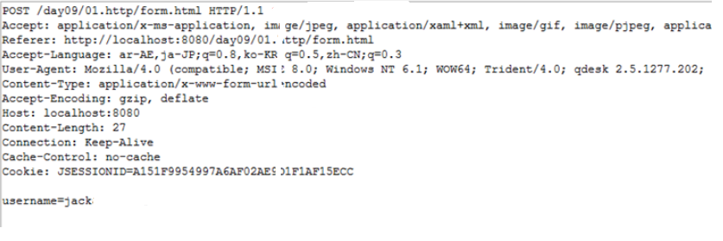
A.请求的路径为 http://localhost:8080/day09/01.http/form.html
B.referer的作用是用来声明页面的来源
C.此请求为post请求
D.请求参数是username=jack

- 需求:查询product表中指定的一条记录.在空白处补全代码( )
public void t(){
QueryRunner qr=new QueryRunner(DataSourceUtils.getDataSource());
String sql="select * from product where id = ?";
_______________;
//打印查询到的商品
}
A.Product p = qr.update(sql,3);
B.int i = qr.update(sql,3);
C.int i = qr.query(sql,new BeanHandler<>(Product.class),3);
D.Product p = qr.query(sql,new BeanHandler<>(Product.class),3);

11.B 12.C 13.B 14.A 15.D

- 假设在day应用中有一个HelloServlet类,它在web.xml文件中的配置如下:
<servlet>
<servlet-name>hello</servlet-name>
<servlet-class>com.igeek.HelloServlet</servlet-class>
</servlet>
<servlet-mapping>
<servlet-name>hello</servlet-name>
<url-pattern>/demo</url-pattern>
</servlet-mapping>
那么在浏览器端访问HelloServlet的URL是()
A.http://localhost:8080/day/HelloServlet
B.http://localhost:8080/day/hello
C.http://localhost:8080/day/com/igeek/HelloServlet
D.http://localhost:8080/day/demo

- 需求:有一个表单,填写的信息和记录的请求截图如下,在servlet中获取用户填写的用户名.在空白处需要填写的代码为:
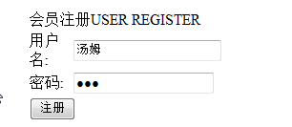
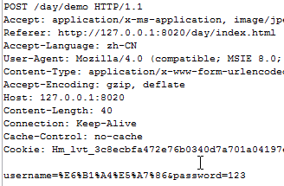

servlet中代码如下:
protected void doPost(HttpServletRequest request, HttpServletResponse response)
throws ServletException, IOException {
___________________;
String username = request.getParameter("username");
//打印
System..out.println(username);
}
A.request.setCharacterEncoding("utf-8")
B.request.setContentType("text/html;charset=utf-8")
C.response.setContentType("text/html;charset=utf-8")
D.response.setHeader("content-type","text/html");

- 需求:访问链接,下载一张名为"1.jpg"的图片.请在空白处选择合适的代码:( )
链接如下:
<a href="/demo/download?name=1.jpg">下载</a><br>
代码如下:
protected void doGet(HttpServletRequest request, HttpServletResponse response)
throws ServletException, IOException {
ServletContext context = this.getServletContext();
String filename = request.getParameter("name");
String mimeType = context.getMimeType(filename);

//1.设置文件的mime类型
____________
//2.设置下载头信息
response.setHeader("content-disposition", "attachment;filename="+filename);
//3.输出流 对拷流 释放资源代码省略

}
A.response.setHeader("content-type", "text/html");
B.response.setHeader("content-disposition", "attachment;filename="+filename);
C.response.setContentType(mimeType);
D.request.setHeader("content-disposition", "1.jpg");

- 当用户在浏览器中输入:http://localhost:8080/my/demo,就会调用com.igeek包中名为Demo的Servlet,在Web.xml中配置关于servlet配置中url-pattern正确的是()
A. demo
B. /demo
C. *.servlet
D. /my/demo

- 需求:完成登录案例,登录成功之后跳转到项目首页.请在空白处选择合适的代码:( )
servlet中的代码片段:
request.setCharacterEncoding("utf-8");
//1.获取参数 封装成user对象
User user = new User();
BeanUtils.populate(user, request.getParameterMap());

//2.调用service的查询是否存在user
user = new UserService().login(user);
if(user == null){
//生成提示信息 放入request域中,跳转到登录页面 代码省略
}else{
//user不为空 保存用户信息 属性名为:existUser
__________
//重定向到首页 代码省略
}

A.request.setAttribute("user",user);
B.request.setAttribute("existUser",user);
C.request.getSession().setAttribute("user",user);
D.request.getSession().setAttribute("existUser",user);

16.D 17.A 18.C 19.B 20.D

3.多选题
- 页面上只有如下一个标签,通过js或者jquery给此标签设置背景色的代码正确的为:( )
<input type="text" name="username" id="username">
A. document.getElementById("username").style.backgroundColor="#ff0"
B. document.getElementsByTagName("input")[0].style.backgroundColor="#ff0"
C. $("[name='username']").get(0).style.backgroundColor="#ff0"
D. $("#username")[0].style.backgroundColor="#ff0"

- 根据要求,选择正确的选项补全以下代码(按正确的顺序填写)( )
要求：html页面上存在一个文本框,打开的时候文本框的内容为:"请输入姓名",如图1;当文本框获取到焦点时的同时,文本框中的内容清除,同时后面会提示红色文字"姓名格式随意",如图2(jquery已导入)
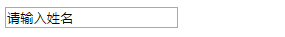
图1

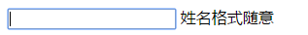
图2

<body>
<input type="text" id="t1" _________="请输入姓名"/>
<span id="spanid"></span>
</body>
<script>
var t1 = document.getElementById("t1");
var s1 = document.getElementById("spanid")

_______=function (){
$(t1). _________
s1.innerHTML="姓名格式随意";
}
</script>

- value
- title
- $("#t1").onfocus
- $("#t1").focus
- val("");
- value="";

- 假设在helloapp应用中有一个HelloServlet类,它在web.xml文件中的配置如下:
<servlet>
<servlet-name>HelloServlet</servlet-name>
<servlet-class>com.igeek.HelloServlet</servlet-class>
</servlet>
<servlet-mapping>
<servlet-name>HelloServlet</servlet-name>
<url-pattern>/hello</url-pattern>
<url-pattern>/demo/*</url-pattern>
</servlet-mapping>
那么在浏览器端输入那些地址可以访问到HelloServlet:()
- http://localhost:8080/helloapp/hello
- http://localhost:8080/helloapp/com/igeek/hello
C.http://localhost:8080/helloapp/demo/hi
D.http://localhost:8080/helloapp/HelloServlet

- 需求:将数组中的每个值弹出来,正确的选项为:( )
<script type="text/javascript">
var arr = ['手机数码','电脑办公','户外活动'];
$(function(){
____________
alert(e);
});
})
</script>
<body>
</body>
- $(arr).each(function(i,e){
- $.each($(arr),function(i,e){
- $.each(function(i,e){
- 以上都正确

- 需求:阅读以下代码.访问那些资源的时候会携带此cookie:( )
servlet中的代码片段:
protected void doGet(HttpServletRequest request, HttpServletResponse response)
throws ServletException, IOException {
//1.创建cookie
Cookie acookie = new Cookie("akey", "avalue");
acookie.setMaxAge(3600);
acookie.setPath("/crm/user");
//2.返回cookie
response.addCookie(acookie);
}
A.http://localhost:8080/crm/userAction/login.jsp
B.http://localhost:8080/crm/user/regist.jsp
C.http://localhost:8080/crm/customer/save
D.http://localhost:8080/crm/user/login.jsp

- 在项目下有如下jsp页面,需要在index.jsp中将head.jsp包含进来,在index.jsp中下列书写方式正确的为:( )
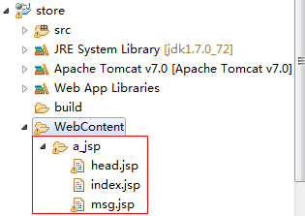
- <%@include file="/a_jsp/head.jsp" %>
- <%@page import="/a_jsp/head.jsp"%>
- <%@taglib uri="/a_jsp/head.jsp" %>
- <jsp:include page="/a_jsp/head.jsp"/>

- 在servlet中将查询到的登录用户放入了session中,属性名称为existUser,以下哪种方式可以在jsp页面上获取该用户的姓名(username):( )
A.${user.username}
B.${sessionScope.existuser.username}
C.${existUser.username}
D.<%=((User)session.getAttribute("existUser")).getUsername() %>

- 以下关于HttpSession对象的创建和销毁说法正确的是( )
A.访问服务器任意资源都有session对象
B.关闭浏览器session就会被销毁;
C.session可以在jsp页面中使用,是因为session为jsp的内置对象
D.销毁session,可以手动调用invalidate()方法;

- 在jsp页面中往session域中放入数据.以下代码可行的为:( )
- <%request.getSession().setAttribute("key", "value");%>
- <%session.setAttribute("key", "value");%>
- <!--<%session.setAttribute("key", "value");%>-->
- <%--session.setAttribute("key", "value");--%>

- 选出下面那些选项中是JSP的内置对象:( )
A.request
B.response
C.application
D.session
E.pageContext

1.ABCD 2.ADE 3.AC 4.AB 5.BD 6.AD 7.CD 8.CD 9.ABC 10.ABCDE

